

Easyconduite
version 1.2.1
15/09/2017

Guide de l'utilisateur

Table des matières
Le pitch. 3
Un « sampler » pour le théâtre. 3
Les fonctionnalités. 3
Obtenir EasyConduite 3
Pré-requis 3
Télécharger et installer Easyconduite. 3
Utilisation 4
Le chrono 4
Ajouter et jouer une piste son 4
Configurer une piste audio. 5
Enregistrer et ouvrir une table de conduite. 6
Paramétrage 6
Support et contact 8
Licence 8

Le pitch.
Un « sampler » pour le théâtre.
Easyconduite est né d'un besoin simplissime : déclencher la lecture d'un bruitage ou d'une musique par l'appui sur une touche. En cela ce logiciel s'apparente à un sampler.
Il se veut volontairement basique, afin que des petites structures (troupes de théâtre amateurs, équipes réduites) puissent le mettre en œuvre rapidement et aisément.
Les fonctionnalités.
Easyconduite présente un espace (une « table ») sur lequel l’utilisateur va ajouter des pistes audio.
Chaque piste audio dispose des fonctionnalités suivantes :
- peut se jouer indépendamment des autres pistes.
- peut être jouée, stoppée, mise en pause, à la souris ou par l'appui sur une touche associée.
- peut être jouée en boucle.
- peux être renommée.
- son volume est modifiable durant la lecture.
- Un « fade out » et un « fade in » peut être appliqué.

Obtenir EasyConduite
Pré-requis
Pour fonctionner, Easyconduite a besoin de Java en version 8 ou supérieure.
Si Java 8, n'est pas installé sur votre ordinateur, téléchargez-le à l'adresse suivante et installez-le :
https://www.java.com/fr/download/

Télécharger et installer Easyconduite.
Pour Linux

L'archive est téléchargeable à l'adresse suivante :
https://github.com/Antony87/EasyConduite/raw/1.1/Easyconduite-1.2_linux.tar

Récupérer cette archive et la décompacter dans le répertoire utilisateur, sous home/votre user
Un script de lancement de Easyconduite est présent dans le répertoire Easyconduite

Se positionner dans le répertoire Easyconduite puis exécuter :
./easyconduite-1.2.sh

Normalement, ce script possède les droits publics d'exécution. Dans le cas contraire faire :
sudo chmod a+x easyconduite-1.2.sh

Pour Windows (Windows Vista et +)
Un installeur windows est disponible à l'adresse suivante :
https://github.com/Antony87/EasyConduite/raw/1.2/install_easyconduite-1.2.exe

Exécutez le programme install_easyconduite-1.2.exe. Les fichiers nécessaires sont copiés dans votre dossier « Documents » du répertoire personnel.
Ouvrez le répertoire EasyConduite et lancez l'application en double-cliquant sur
 EasyConduite-1.2
Utilisation

Au lancement de l'application, une « table » vide apparaît.
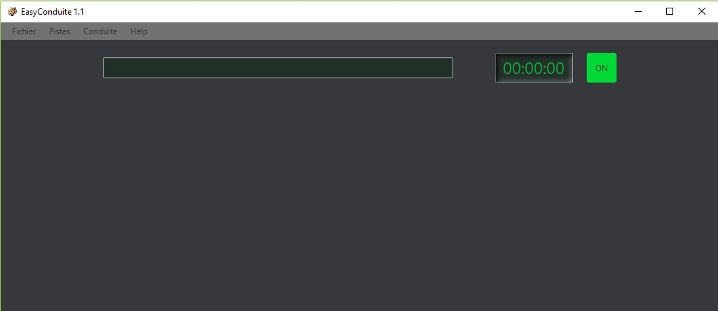
Le chrono
Pour chronométrer la durée du spectacle, un « timer » est disponible en haut à gauche. Il n'a pas d’interaction avec la « table ».
Pour le démarrer, cliquez sur 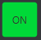. Le bouton devient rouge. Pour le stopper, cliquez à nouveau.
Pour le remettre à zéro, utilisez le menu « Conduite » → « RAZ timer ».
Ajouter et jouer une piste son
Pour ajouter une piste, son, utilisez le menu «Pistes» → « Importer... »
Choisissez le fichier audio à ajouter, au format *.mp3 ou *.wav.
La piste vient s'ajouter dans la « table ». Une piste se présente comme ceci :
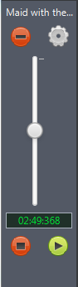

L’icône  permet de supprimer une piste de la « table ».
L’icône  ouvre le fenêtre de configuration de la piste.
L’icône  stoppe une piste déjà en lecture et repositionne l'audio à son début.
L’icône  joue la piste audio. La piste change de couleur. Et l'icone se transforme en 
C'est un icône à deux états. Re-cliquer sur permet de mettre en pause.
Le « slider » central permet de régler le volume audio.
Sous le slider du volume, une zone affiche la durée de la piste. Elle décroît lors de la lecture.
Configurer une piste audio.
Une piste audio peut être:
- renommée.
- associé à une touche du clavier.
- rendue répétable. Elle se jouera alors en boucle.
- Démarrer par un fade in et se mettre en pause par un fade out.
Pour ce faire, il faut cliquer sur l’icône . Une fenêtre de configuration s'ouvre :
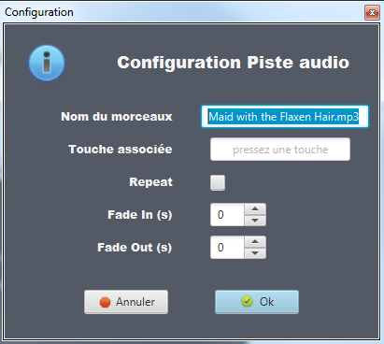
Trois champs sont à disposition :
- « Nom du morceau » permet de saisir un nom qui sera affiché sur le haut de la piste audio.
- « Touche associée » est un paramètre important. Cliquez dans ce champ, puis pressez une touche du clavier. Son nom apparaît (par exemple : N ») dans la zone. Lorsque vous validerez avec « Ok », la piste audio sera associée à cette touche. Jouer et mettre en pause la piste se fera par simple appui sur la touche associée.
- « Repeat » permet de spécifier que la piste sera jouée en boucle.

Une piste affiche sa touche associée et son état « repetable » de la sorte :
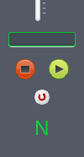
« Répétable »
Touche associée
- « Fade in » et « Fade out » permet de définir une durée (en secondes) pour une ouverture et une fermeture progressive de la piste. Cette fonction s'exécute sur une action play/pause. Un Stop l’arrête et remet le volume à sa position initiale.

Enregistrer et ouvrir une table de conduite.

Menu « fichier » → « Enregistrer » pour sauvegarder la table des pistes audio.
Menu « fichier » → « Ouvrir... » pour ouvrir une table de pistes audio.
Easyconduite enregistre ses fichiers avec le suffixe .ecp

Paramétrage

Le menu « fichier » → « Préférences » permet de changer la langue de l'application. Actuellement, seuls l'anglais et le français sont supportés.
Cette boite de dialogue permet aussi de changer le niveau de journalisation (Log) de EasyConduite. 3 choix sont possibles :
- OFF : (par défault) aucun log n'est généré.
- ALL : Tous les événements de l'application sont écrits dans le fichier easyconduite.log
- ERROR : Seules les erreurs sont consignées dans le fichier easyconduite.log

Support et contact

Les signalements de bugs, demandes d'évolutions, etc. peuvent être faites à l'adresse mail ci-dessous :
antony.fons@antonyweb.net

Github du projet : https://github.com/Antony87/EasyConduite/

blog de l'auteur : site.antonyweb.net

Licence
Easyconduite est une application sous licence GPL v3.

